Муниципальное автономное дошкольное образовательное учреждение городского округа Королёв Московской области
«Детский сад общеразвивающего вида № 35 «Эврика»

141078, Московская область, г. Королев, проспект Королёва, 4 Б
тел.: 8 (495) 511–11–90, 8 (495) 511-63-93
http://www.detsad-korolev.ru/ds35/, E-mail: 5111190@mail.ru

Справка
по результатам мониторинга освоения детьми парциальной программы «От Фребеля до робота: растим будущих инженеров»
2018 год

МАДОУ «Детский сад № 35» г.о. Королев работает по парциальной программе «От Фребеля до робота: растим будущих инженеров», под редакцией Т.В. Волосовец, Ю.В. Карпова, Т.В. Тимофеева
Критерии освоения Программы детьми выстроены согласно Приказу Министерства образования и науки Российской Федерации (Минобрнауки России) от 17 октября 2013 г. N 1155 г. Москва "Об утверждении федерального государственного образовательного стандарта дошкольного образования"
При реализации Программы педагогическими работниками проводится оценка индивидуального развития детей, т.е. результат освоения программы – это:
- индивидуализация образовательного процесса (определение того, с каким ребенком надо поработать побольше, способа дифференцирования задания для такого ребенка, отбора необходимого раздаточного материала).
- оптимизация работы с группой: педагогическая диагностика помогает разделить детей по определенным группам (по интересам, по особенностям восприятия информации, по темпераменту, скорости выполнения задания).
Индивидуальные результаты освоения Программы оцениваются с помощью наблюдения, после чего в план педагога вносятся коррективы.
В 2017 – 2018 учебном году мониторинг проводился с 15 по 25 января в подготовительных группах. Итоговый мониторинг проводился с 15 по 25 мая 2018 года, в котором принимали участие 40 воспитанников старшего дошкольного возраста.
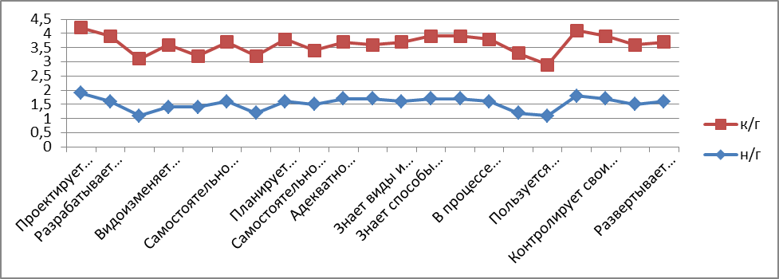
Мониторинг освоения Программы проводился по 21 критерию:
Проектирует конструкцию по теме, условиям, схеме
Разрабатывает объект, предлагает варианты объекта
Встраивает в свои конструкции механические элементы
Видоизменяет постройки по ситуации, изменяет высоту, площадь, устойчивость
Высказывает собств. Суждение, оценку
Самостоятельно определяет замысел будущей работы
Составляет инженерную книгу
Планирует деятельность, доводит работу до результата
Самостоятельно использует способы экономичного применения материалов
Адекватно заменяет одни детали другими
Умело организует рабочее место, проявляет аккуратность и организованность
Знает виды и свойства различных материалов для изготовления объектов
Знает способы соединения различных материалов
Создает интересные образы, постройки, сооружения с опорой на опыт
В процессе выполнения коллективных работ охотно и плодотворно сотрудничает с другими детьми
Оформляет этапы работы в виде схем, рисунков
Пользуется чертежными инструментами и принадлежностями
Соблюдает правила техники безопасности
Контролирует свои действия в процессе выполнения работы и после ее завершения
Проявляет интерес к использованию уже знакомых и освоению новых видов конструирования.
Развертывает детские игры с использованием полученных конструкций

Ключ к мониторингу
1 балл – ребенок не справился
2 балла – ребенок справился с помощью взрослого
3 балла – ребенок справился самостоятельно

• 0 – 23 – низкий уровень
• 24 – 35 – средний уровень
• 36 – 46 – выше среднего уровень
• 47 – 59 - высокий уровень
• 60 – 69 – способный, с признаками одаренности - технические способности
На конец учебного года видна положительная динамика освоения парциальной программы «От Фребеля до робота: растим будущих инженеров».
Положительный рост отмечается по таким критериям, как:
- Проектирует конструкцию по теме, условиям, схеме
- Разрабатывает объект, предлагает варианты объекта
- Видоизменяет постройки по ситуации, изменяет высоту, площадь, устойчивость
- Планирует деятельность, доводит работу до результата
- Знает способы соединения различных материалов
- Создает интересные образы, постройки, сооружения с опорой на опыт
- В процессе выполнения коллективных работ охотно и плодотворно сотрудничает с другими детьми
- Контролирует свои действия в процессе выполнения работы и после ее завершения.
Несмотря на это, воспитанники детского сада, испытывают трудности:
- Высказывать собственное суждение, оценку
- Самостоятельно использовать способы экономичного применения материалов
- Умело организовать рабочее место, проявлять аккуратность и организованность
- Встраивать в свои конструкции механические элементы
- Составлять инженерную книгу
- Адекватно заменять одни детали другими.
уровень | н/г | к/г
низкий | 5% | -
средний | 83% | 38%
выше среднего | 10% | 47%
высокий | 1% | 10%
Способный, с признаками одаренности - технические способности | 1% | 5%

Дата: _________________________________________________

Руководитель МАДОУ
«Детский сад № 35» ______________________ Журавлева Е.В.

